Médecine et oniromancie : Epidaure
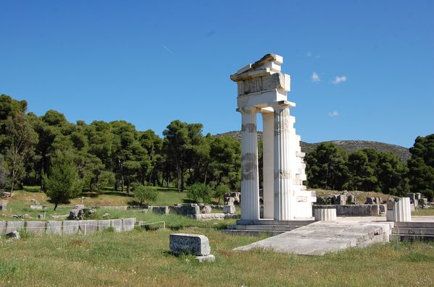
1) Qui est Asclépios ? En quoi sa naissance est-elle liée au site d’Epidaure ?
2) Comment et pourquoi est-il mort ? Comment a-t-il été divinisé ?
3) Qui a été son professeur ? Quels autres élèves célèbres a-t-il également éduqués ?
4) Dans le sanctuaire d’Epidaure, de quelle manière les pèlerins étaient-ils soignés ?
5) Qu’est-ce que l’abaton ?
6) Qu’est-ce que la tholos ? Pourquoi cet édifice est-il si énigmatique à Epidaure ?
7) Pour quel autre édifice le site d’Epidaure est-il si connu ? Présentez-le rapidement.
